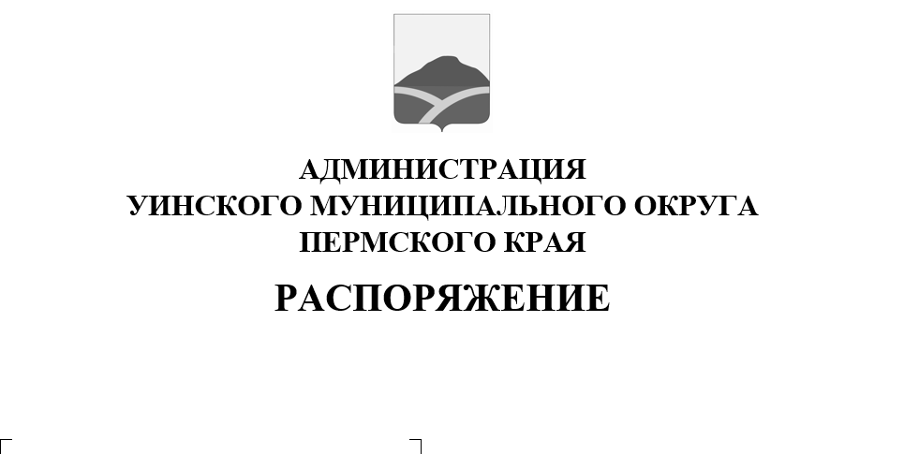
22.04.2024 259-01-04-72

О введении временного ограничения движения автомобильного транспорта
в связи с проведением весенней сельскохозяйственной ярмарки
Руководствуясь Федеральными законами от 10 декабря 1995 года N 196-ФЗ "О безопасности дорожного движения", от 8 ноября 2007 года N 257-ФЗ "Об автомобильных дорогах и о дорожной деятельности в Российской Федерации и о внесении изменений в отдельные законодательные акты Российской Федерации", Уставом Уинского муниципального округа Пермского края, Постановления администрации Уинского муниципального округа от 03.05.2023 № 259-01-03-122 «Об утверждении Порядка о проведении весенней сельскохозяйственной ярмарки на территории Уинского муниципального округа», в связи с проведением 15 мая 2024 года весенней сельскохозяйственной ярмарки
- Временно ограничить движение автомобильного транспорта:
15 мая 2024 года с 09.00 до 15.00 часов местного времени в с. Уинское центральная площадь, (у здания администрации Уинского муниципального округа) в кадастровом квартале 59:36:0340343.
2. МКУ «Центр обслуживания учреждений» обеспечить временную установку ограждающих конструкций на период проведения весенней сельскохозяйственной ярмарки в соответствии с п.1 настоящего распоряжения.
3. Рекомендовать ОГИБДД Отделение МВД России по Уинскому муниципальному округу в указанный период обеспечить прекращение движения транспортных средств.
4. Настоящее распоряжение вступает в силу со дня обнародования и подлежит размещению на официальном сайте администрации Уинского муниципального округа (http://uinsk.ru).

5. Контроль над исполнением распоряжения возложить на заместителя главы администрации Уинского муниципального округа Пермского края Матынову Ю.А.

Глава муниципального округа-
глава администрации Уинского
муниципального округа А.Н. Зелёнкин

